

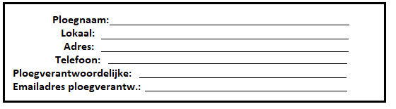

**! Door te mailen naar** [**info@zomercompetitieEDW.be**](mailto:info@zomercompetitieEDW.be) **!**

**Gelieve alles in drukletters in te vullen aub!!**

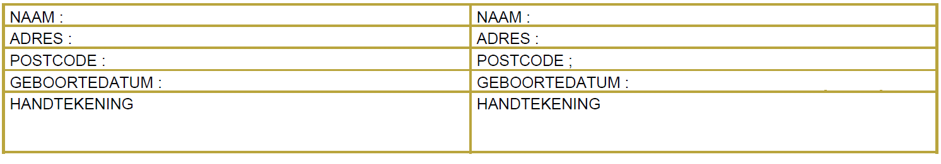



**Vanaf de 11de speler is het lidgeld 10,00€ ipv 5,00€**

**Gelieve alles in drukletters in te vullen aub!!**











